2020全國特色米糧烘焙精品行銷推廣獎勵計畫
109.05.25
- 目的：農糧署為強化米糧烘焙精品行銷推廣，獎勵具通路經營能力之米食製品業者推動米穀粉宣導標示，以提升消費者對米糧烘焙精品之瞭解與消費認同，進而促使消費者愛用與選購，特訂定本計畫。
- 辦理單位
  - 主辦單位：行政院農業委員會農糧署(以下簡稱本署)。
  - 執行單位：中華穀類食品工業技術研究所(以下簡稱穀研所)。
- 申請期間：即日起至109年7月31日(星期五)止，郵戳為憑。
- 推廣期間：109年8月28日至109年11月25日止。
- 申請資格：
- 申請對象：須為依法登記，於經濟部商業司商工登記公示資料所載營業狀況為營業中，且登記營業項目與麵包、西點、蛋糕、餅乾、中式茶食等烘焙炊蒸食品(或其他米製加工食品)製造、加工及買賣業務相關之法人、團體或公司(以下均稱業者)，其實體銷售據點至少1處以上，並提出至少1項「米糧烘焙精品」作為本計畫推廣標的。
- 米糧烘焙精品：係指以國產米穀粉為主原料，具完整外包裝、可供流通販售，且其產品品質、成分及標示，須符合商品標示法、食品安全衛生管理法等相關法規規定之米製加工食品，其所含「國產米穀粉」原料應佔產品配方烘焙百分比51％(含)以上(配方請以[國產米穀粉]+麵粉=100%表示)，且該項原料應為成分標示前三順位之主成分，並符合下列條件：
- 申請限制：
  - 產品倘添加小麥蛋白(Vital Wheat Gluten，俗稱麵筋)或麵粉(或其他進口穀物)者，應於包裝成分標示註明，以利消費者辨識選購。
  - 每一申請者至多可申請2項「米糧烘焙精品」；公司、工廠或商業相關設立登記為同一人，或連鎖企業之子公司(或分店)者，不得以不同產品重複申請。
- 報名資訊
  - 報名方式：一律採通訊方式報名，需於109年7月31日17時前(郵戳為憑)，檢具報名相關文件(附件一至附件三，先將電子檔以光碟片燒錄或隨身碟儲存(請務必以Word檔格式儲存)及彩色紙本列印資料一份(不須裝訂)，郵寄或親送至【249 新北市八里區中山路三段225號「財團法人中華穀類食品工業技術研究所 陳薇如小姐收】。
      - 郵寄封面並請註明「2020參加米糧烘焙精品遴選」(以郵戳為憑，逾期恕不受理)；相關問題請洽(02)26101010#213，E-Mail :lilian.chen@cgprdi.org.tw，傳真：02-26103351。
      - 郵寄時以油性筆在光碟片或隨身碟上註明單位名稱，郵寄前請務必測試光碟片或隨身碟內容是否可正常執行。請自行保留原始檔案，本活動繳交之資料(光碟或隨身碟及紙本資料)恕不退回。
  - 受理方式：採郵寄送件者，經「中華郵政股份有限公司」掛號郵寄方式，以交郵當日之郵戳為準；採親送或非透過「中華郵政股份有限公司」之掛號郵寄者，以穀研所，收文日期為準 (收件時間：星期一至星期五上午9時至下午5時)。
  - 補件作業：報名資料不符規定之申請單位，穀研所將以 E-mail及電話通知3日內「補件」，若逾限未補齊，即視為自行棄權。
  - 報名文件及應備佐證文件：
項次 | 項目 | 說明
1 | 參加米糧烘焙精品遴選報名表 | 報名簡章—附件1
2 | 申請單位合法營業證明資料 | 請至「全國商工行政服務入口網-商工登記公示資料查詢服務(https://findbiz.nat.gov.tw/fts)」查詢列印。
3 | 參選產品說明表 | 提供參選產品說明表—附件2
4 | 參選產品照片（JPG 檔，每張不超過 1MB） | 提供產品圖檔-附件3  - 完整包裝產品(禮盒外觀)正反面2張  - 完整包裝產品(內包裝)正反面 2張  - 未包裝產品內容物1張  - 包裝之食品標示1張  - 包裝之營養標示1張  - 店內產品販售照片1張
5 | 產品宣傳商拍照至少 2 張（橫式） | 將作為未來後續行銷宣傳廣告使用，請提供唯美清晰照片，檔案大小須超過 1M 以上者較佳(jpg 檔)
6 | 完整包裝實體產品2份 | 待報名產品通過資格審查後，由穀研所主動通知實體產品的寄送時間與地址。
- 遴選方式、基準與獲選名額：
    - 遴選小組組成：由穀研所邀請知名食品、餐飲、行銷等各領域專家5至7人組成「米糧烘焙精品」遴選小組。
    - 遴選程序：分為資格審查及遴選會議二階段，資格審查通過者由穀研所依據業者提供資料進行審查，參選業者應於穀研所通知期限內，無償提供申請遴選之實體產品(含內容物及完整內、外包裝，徵選品項2份)至指定地點，供專家委員審查會議現場試吃及展示之用，此為審查資料，恕不退還；逾期、未寄達者，視為放棄，後續由遴選小組依遴選基準(如附表一)擇期進行遴選及官能品評。
    - 本活動擇優錄取，錄取之米糧烘焙精品至多不超過六十項，穀研所得視報名狀況、參選產品品質，彈性調整獲選「米糧烘焙精品」之名額。
- 獎勵措施：依本計畫之遴選機制，獲選為本計畫「米糧烘焙精品」(以下簡稱獲選產品)，可獲政府資源及應達成義務如下：
  - 獲頒「2020米糧烘焙精品」獎狀及壓克力獎牌：獲選產品及其代表店家需配合本署及穀研所，進行為期三個月的米糧烘焙精品銷售活動，獲選產品可獲頒「2020米糧烘焙精品」獎狀及壓克力獎牌供業者推廣使用。
  - 「米糧烘焙精品」上市獎勵：取得本計畫「米糧烘焙精品」資格之業者達成下列獎勵要件，檢具獲選產品之廣宣樣張、辦理宣傳促銷活動現場照片、產品貨架展示照片等佐證文件向穀研所辦理請款，經穀研所審查通過者，每品項核予新台幣一萬元獎勵金，每一申請者至多核予二品項。
      - 本計畫推廣期間至少3個月以上，獲選業者於推廣期間應將獲選產品於所屬實體銷售據點常態鋪貨販售，並針對消費者每筆購買獲選產品之交易均應開立統一發票；以預購模式或電話下訂才製作銷售者，不得申請本案獎勵
      - 推廣期間於對外販售之獲選產品外包裝明顯處，張貼本署提供之「米糧烘焙精品」標示貼紙。
      - 推廣期間於實體銷售據點張貼(或布置)米糧烘焙精品相關廣宣物件，並以產品DM、產品展示牌、海報等各種文宣管道，突顯國產稻米使用、米穀粉使用等標示圖示(或文字)，加強說明產品添加米穀粉之產品優勢，至少1檔次。
      - 推廣期間運用自有網路社群媒介(如官網、Facebook粉絲團、Line@、電子報或YouTube等)，以文章張貼、直播或其他創意方式，露出獲選產品購買資訊或添加米穀粉優勢等訊息，至少3次。
      - 推廣期間針對米糧烘焙精品提供消費者實質促銷優惠，至少1檔次。
  - 「米糧烘焙精品」銷售績效獎勵：
    - 取得本計畫受「米糧烘焙精品」之業者須配合穀研所進行推廣期間內銷售獲選產品之績效調查，包括每兩週獲選產品銷售額及米穀粉原料使用量調查，並將獲選產品銷售發票(或收據)，及米穀粉原料購買發票(或收據)留存備查，由穀研所依業者銷售績效評分統計後，排序前15名者，按下表給予獎項及獎金。
獎項名稱 | 名額 | 獎金
「米糧烘焙精品」金賞獎 | 1名 | 獎金8萬元、獎狀乙紙、獎座乙座
「米糧烘焙精品」銀賞獎 | 1名 | 獎金4萬元、獎狀乙紙、獎座乙座
「米糧烘焙精品」特選獎 | 1名 | 獎金2萬元、獎狀乙紙、獎座乙座
「米糧烘焙精品」優賞獎 | 12名 | 獎金1萬元、獎狀乙紙、獎座乙座
※得獎金額依規定應扣繳所得稅款10%
    - 評分方式：
      - 第一階段：由穀研所於推廣期間不定期實地訪視各獲選產品之銷售情形(附表三)，倘銷售據點具2家以上分店(或門市)者，原則擇定1~2家進行訪視，依附表二-第一階段之計分標準進行評分，為第一階段總得分。
      - 第二階段：由穀研所邀請專家學者組成評核小組，依據推廣期間配合繳交之獲選產品銷售數量及金額及米穀粉使用量，按附表二-第二階段之之計分標準進行評分，合計為第二階段總得分。
      - 成績統計：評核小組完成第二階段之評分工作後，立即於現場統計成績，採序位法由30家獲選業者中，選出各金賞獎、銀賞獎及特選獎各乙名，及優賞獎計12名，總計15名獲獎勵業者。
      - 頒獎：將擇期舉辦頒獎典禮並頒發獎座及獎金，另由農糧署發布新聞稿，得獎名單同步公布至農糧署全球資訊網/最新消息(http://www.afa.gov.tw/)，及穀研所網站：http://www.cgprdi.org.tw/。
  - 參與「推廣米糧烘焙精品啟動記者會」
- 配合本署進行聯合造勢，由本署代表、穀研所與獲選米糧烘焙精品之業者代表共同舉行記者會合作儀式，並於現場展示各米糧烘焙精品，吸引媒體關注及報導，達活動宣傳效果。
- 獲選之米糧烘焙精品須以常態性商品形式，如節慶伴手禮盒、地方特色伴手禮盒等，於推廣期間對消費者公開販售。
  - 提供推廣期間米糧烘焙精品優惠促銷訊息
- 於「推廣米糧烘焙精品啟動記者會」舉辦前、推廣期間隨時提供最新優惠促銷訊息予穀研所彙整，以利透過各種宣傳管道對外發布，吸引消費者購買。
- 11月下旬亦請配合提供本活動各項促銷廣告文宣之佐證資料(如海報、網站訊息或發布促銷專刊等)，俾供評核小組作為評比依據。
  - 配合辦理銷售績效實地查核
- 本署及穀研所將於推廣期間，不定期赴各獲選產品販售據點進行銷售績效查核，業者不得規避、妨礙或拒絕，倘查核有不實情形則取消該業者受獎勵資格；另本署保有至參與本計畫業者之供貨對象或原料供應商進行產品(或原料)購買訂單勾稽之權利。
- 本署及計畫管理單位得視實際需求，就業者參與計畫所提供之相關銷售單據(發票、收據、出貨單等)進行實地查核，透過第三方（如物流公司等）協助查驗交易事實，或由穀研所派員於產品販售據點購買產品等方式進行，但不以上述為限。
  - 提供銷售業績相關資料：獲選業者需於推廣期間依穀研所規定期限內，每兩週提供「米糧烘焙精品」銷售情況(格式如附表四)，並於109年11月30日前，提供銷售結案報告，內容需至少包含：
- 實體零售據點之店頭販售照片。
- 米穀粉原料使用量(以米穀粉原料供應商進貨單據為憑)。
- 銷售數量及金額統計。
- 推廣期間行銷推廣方式之佐證文件，如FB貼文截圖、Youtube畫面截圖等，並提供連結網址備查。
- 其他注意事項
  - 凡經報名參加即視同同意本計畫所訂之各項內容及規定，若有未盡事宜，主辦單位或穀研所保留修改之權利。
  - 檢送之申請資料或其附件有隱匿、虛偽不實情事者，或有食品成份違法、衛生不良，或有抄襲、仿冒、剽竊他人商標專利之情事者，相關法律責任由參加單位自行負責。
  - 獲選產品如有下列情形之一並經查證屬實者，除依相關法規處理，並取消得獎資格暨追回已頒發之獎金、獎狀，獎項不予遞補：
      - 經查所使用稻米或米穀粉原料不符本計畫規定之添加比例。
      - 經人檢舉涉及抄襲或違反著作權相關法令。
      - 經人檢舉涉及違反食品衛生相關等法規。
      - 經人檢舉或告發為非自行創作或冒用他人產品。
      - 後續商品銷售或推廣作為，有損政府單位及該獎項之形象或精神，或主原料配方比例與原始參賽不符。
      - 於遴選後販售期間內，於食品安全衛生發現有重大缺失，經衛生機關輔導仍未改善者，自衛生機關第二次輔導之時起取消獲獎勵資格。
  - 本計畫相關遴選方式及是否舉辦頒獎典禮等，將視中央政策及疫情發展機動調整，若遇內容調整，則由穀研所另行通知，並公告於穀研所網站：http://www.cgprdi.org.tw/。
  - 本署或穀研所有發布新聞稿或搭配媒體露出時，獲選店家須配合參加或出席相關活動。
- 活動聯絡窗口：中華穀類食品工業技術研究所 陳薇如小姐； (249)新北市八里區中山路三段225號；Tel：02-2610-1010分機213；傳真:02-2610-3351； E-mail：lilian.chen@CGPRDI.org.tw。
- 本計畫如有未盡事宜，主辦單位得隨時修正公布。

附件1
2020全國特色米糧烘焙精品遴選活動
報名表
收件日期  (無需填寫) | 年 月 日 |  |  | 遴選編號 | (無需填寫)
- 遴選業者基本資料
公司名稱 | (應與商工登記公示資料查詢系統所示之全銜相同)
負責人 |  | 統一編號
營業項目
公司登記地址
實質經營之銷售據點地址
聯絡電話
聯絡窗口姓名 |  |  |  | 職稱
聯絡人電子信箱 | @
通地址訊
聯絡電話 | (手機)
聯絡電話 | (公司電話)
- 製造工廠
工廠名稱 |  |  | 工廠登記編號
工廠地址 |  |  | 產業類別
- 個資法使用聲明
依據我國「個人資料保護法」(以下簡稱個資法)規定，非公務機關因業務關係之需要得查詢、蒐集、電腦處理可傳遞及利用所提供之各項資料，是故：
- 貴公司報名參加「2020全國特色米糧烘焙精品遴選活動及其後續行銷推廣活動」所提供之個人資料（包括：公司行號、負責人姓名、聯絡人姓名、任職單位、職稱、電子郵件、聯絡方式等），除了財團法人中華穀類食品工業技術研究所（以下簡稱「穀研所」）使用外，亦將提供給行政院農業委員會農糧署備查，以利進行獎勵金款項之核銷。
- 貴公司經申請通過，本表效力即視同個資使用同意書，依據個資法規定，穀研所有謹慎保管您所提供的個人資料之義務，亦僅將相關資料用於本競賽相關業務範圍之內。
- 若貴公司同意穀研所對貴公司發送穀研所活動訊息或其他行銷資料，貴公司得隨時取消訂閱。
- 貴公司可依個資法第3條規定得：(1)可查詢或請求閱覽、(2)請求補充或更正、(3)請求停止蒐集、處理或利用、(4)不得預先拋棄或以特約限制之、(5)請求刪除個人資料。貴公司得以書面寄送前開請求至新北市八里區中山路三段225號中華穀類食品工業技術研究所傳統食品組，穀研所將於法定期間內處理您的請求。
- 參加同意書
- 本公司參加無下列情形，並同意遵守遴選規則，配合執行單位人員安排及接受執行單位和評審委員之指揮：
      - 本公司參選產品所提供之產品配方、原料及食品添加物之使用及製作內容均符合現行食品衛生安全法規與本遴選活動相關規定，並且無侵害他人著作權或其他權益。
      - 與其他申請人、負責人係屬同一人或關係人（企業）。
- 本公司同意無條件、無限期的授權遴選產品造型及相關特色說明等，供主辦及執行單位使用，以一些已知或未知形式翻製宣傳其形象(如廣告、展覽會、投影、網站、電子照片檔案庫等)。
- 本公司同意於獲獎後配合農糧署行銷推廣活動，且將獲選產品於實體通路進行販售至少3個月，並接受穀研所針對獲選產品銷售狀況、米穀粉使用量之調查及銷售紀錄進行抽查，並同意倘於獲選後推廣期間(109年8月28日至109年11月25日)無故停售獲獎商品，則獲獎資格自動取消，並由穀研所追回該獎項及獎金。
- 本公司保證遴選所提供之各項文件與內容，以及本切結書所載內容均為屬實，並保證所提遴選產品並無侵害他人之相關智慧財產權，本公司並恪遵本切結書之權利及義務；所載內容如有不實或未恪遵義務時，本人將與本公司共同負法律連帶責任。

□我已詳閱上述同意書內容，瞭解並接受本同意書之拘束(請打勾)

公司印鑑：
負責人簽章：

中華民國 109年 月 日
- 執行單位：財團法人中華穀類食品工業技術研究所
- 聯絡窗口：陳薇如小姐; E-Mail (lilian.chen@cgprdi.org.tw)；電話：02-26101010*213；傳真02-26103351。完成報名程序後請來電確認。
- 以上資料如虛偽不實，主辦單位保留取消報名資格的權利。
- 報名表填寫行距不足時，可自行延伸。
- 若缺少單位用印及負責人簽名蓋章，恕不受理，視同自動放棄參選。

附件2
2020全國特色米糧烘焙精品遴選活動
遴選產品說明表
產品 □1□2 (請V選) |  | 名稱
產品上市日期
生產方式 |  | 自行加工生產  委託代工廠生產(代工廠：___________)
使用原料  ※國產稻米使用量應佔產品烘焙百分比達51％以上 |  | 國產稻米(或米穀粉)使用量
 |  | □稻米或□米穀粉 % + 麵粉 %=100%
稻米或米穀粉原料資訊 | 稻米原料種類，□蓬萊米 □在來米 □糯米  稻米原料供應製造商/廠牌說明：  稻米原料購買來源：
使用原料  ※通過相關驗證或標章使用證書 | 使用「國產食材」種類 |  | 國產食材驗證標章 |  |  | 證明文件
使用原料  ※通過相關驗證或標章使用證書 | 1. |  | □產銷履歷驗證  □有機驗證  □臺灣優良農產品驗證  □臺灣農產品生產追證溯驗  □清真認證 |  |  | 需提供證明文件(JPG圖檔)
使用原料  ※通過相關驗證或標章使用證書 | 2. |  |  |  |  | 需提供證明文件(JPG圖檔)
使用原料  ※通過相關驗證或標章使用證書 | 3. |  |  |  |  | 需提供證明文件(JPG圖檔)
產品特色、創新性 | 概述創意理念、產品特色、口感組織及關鍵材料運用說明、產品優勢…等。(100字以)
產品照片  (JPG圖檔，每張不超過1MB) | 1完整包裝產品(禮盒外觀)正反面(各1張) |  |  |  | 需提供照片，可見「附件三、照片提供範例」說明
產品照片  (JPG圖檔，每張不超過1MB) | 2.完整包裝產品(內包裝)正反面(各1張)
產品照片  (JPG圖檔，每張不超過1MB) | 3.未包裝產品內容物(最多2張)
產品照片  (JPG圖檔，每張不超過1MB) | 4.包裝之食品標示(最多2張，文字清晰)
產品照片  (JPG圖檔，每張不超過1MB) | 5.包裝之營養標示(文字需清晰)
產品宣傳照片 | 需提供店內宣傳照片(可複選)  □展示布置  □宣傳DM  □海報  □網路平台，請註明位置之路徑  □其他 |  |  |  | 需提供照片，  JPG檔案大小需超過1M以上。(最少2張，最多3張)
產品銷售資訊 | 產品規格及  末端通路售價 | 元/份
產品銷售資訊 | 產品銷售方式說明
產品銷售資訊 | 近年獲獎或銷售事實
產品銷售資訊 | 銷售通路 | 實體通路 |  | 店名:  地址:
產品銷售資訊 | 銷售通路 | 電商通路 |  | 網址:
產品銷售資訊 | 訂購電話
產品銷售資訊 | 建議保存方式及  保存期限 | 天
產品銷售資訊 | 未獲選是販售 | □ 是；□ 否
每項產品填寫一份，不敷使用請自行影印。(請填寫詳細)

附件3-照片提供範例
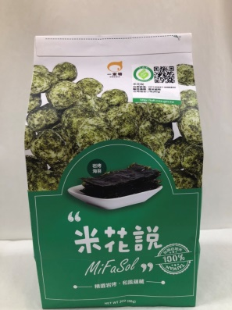 | 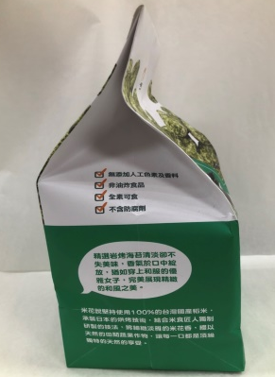
1. 完整包裝產品(禮盒外觀)正反面
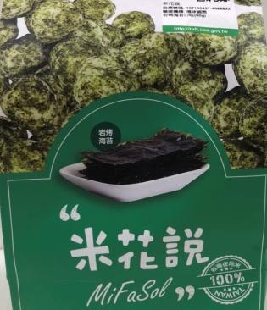 | 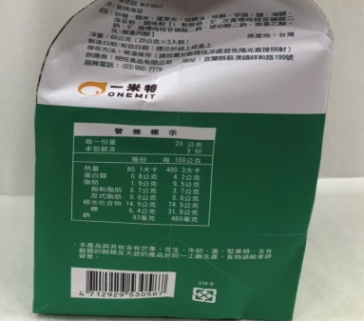
2.完整包裝產品(內包裝)正反面
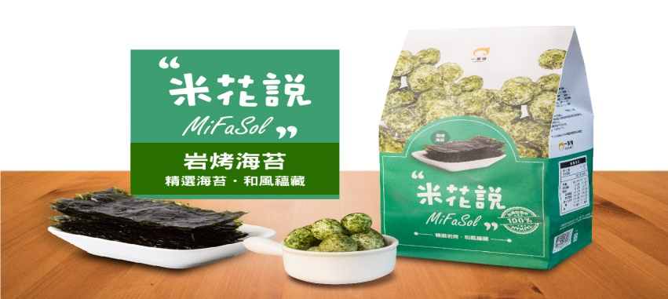  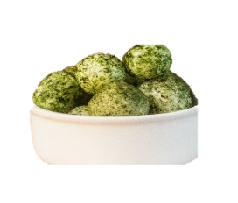 | 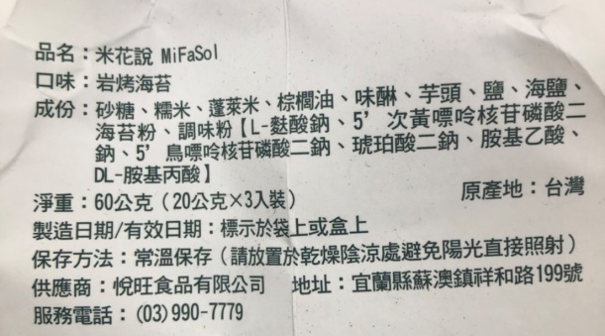
3.未包裝產品內容物 | 4.包裝之食品標示
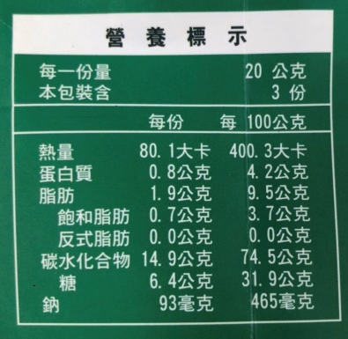
5.包裝之營養標示

【2020米糧烘焙精品遴選活動】
報名資料檢核表
（除「業者報名資料」確認外，其餘欄位不須填寫）
序號 | 應備資料 | 業者報名資料確認 | 資格審查
序號 | 應備資料 | 業者報名資料確認 | 符合 | 不符合
1 | 報名表-附件一
2 | 申請單位合法營業證明資料  需提供合法證明文件(PDF檔或圖檔)
3 | 遴選產品說明表— 附件二
4 | 遴選產品照片提供—附件三  需提供照片(JPG檔，每張不超過1MB）
5 | 產品宣傳照片  需提供店內宣傳照(JPG檔案大小需超過1M以上)
6 | 光碟片或隨身碟（內含上述1~5項，產品照片需另檢附JPG檔）
審查結果 |  | □應備文件齊全，予以納入遴選。  □駁回申請，原因：
複核人員 |  | 審核人員
審查日期： 年 月 日

2020全國特色米製伴手禮-遴選活動
資料寄送地址黏貼單

寄件人地址：
單位姓名：
電話：

收件人：24937新北市八里區中山路三段225號
中華穀類食品工業技術研究所
2020全國特米糧烘焙精品-遴選活動
陳薇如 小姐收
請自行裁剪黏貼於信封封面

備註：請將本頁資料寄送地址黏貼單填妥並剪下黏貼於信封封面，以掛號逕寄回穀研所，謝謝配合

附表一、「2020全國特色米糧烘焙精品」遴選基準
評分項目 | 佔比(%) | 評分內容
- 伴手禮盒設計及商品化 | 30 | - 產品包裝是否符合主題、特色標語、說明完整性等(10%)。  - 產品搭配性及市場上行銷販售相關宣傳布置物的吸引度與創新性(10%)。  - 禮盒出具有，在地特色、設計感(10%)。
- 食材運用 | 25 | - 國產稻米或國產米穀粉使用比例及合理性(15%)。  - 地方特色食材或國產食材使用比例(5%)。  - 使用食材應用於產品之特色展現程度，及其與參賽主題、地方特色之連結性(5%)。
- 攜帶便利性 | 10 | 產品可攜帶性，且其產品特性易於攜帶運輸（包含產品體積大小、運輸中產品完整性及保存期限等）。
- 產品風味 | 20 | 產品搭配所展現整體味道
- 產品組織 | 15 | 組織與口感符合產品特色
合 計 | 100
※按照評分基準計算總分，總分相同時，以伴手禮盒設計及商品化分數高者為優先排序，其次依序為食材運用、產品風味、產品組織。
※按照評分基準計算總分，總分相同時，以伴手禮盒設計及商品化分數高者為優先排序，其次依序為食材運用、產品風味、產品組織。
附表二、「2020全國特色米糧烘焙精品」績效評核計分標準
項目 |  | 評分說明 | 配分 | 備註
第一階段實地查核 | 1-1.米糧烘焙精品貨架銷售情形 | 各門市分店之產品貨架上，擺放米糧烘焙精品，供消費者選購。 | 5 | 現場評定
第一階段實地查核 | 1-2.店頭行銷 | 各門市分店是否擺設米糧烘焙精品之宣導物件，或自行製作廣宣品加強宣導國產稻米(或米穀粉)之優勢產品。 | 10 | 現場評定
第二階段績效評核 | 2-1.執行成果  米糧烘焙精品銷售額、國產稻米(或米穀粉)使用量 | - 推廣期間國產稻米(或米穀粉)原料使用量：推廣期間內，米糧烘焙精品採用國產稻米(或米穀粉)用量(以原料供應商所開發票或收據為憑)。(30分)  - 推廣期間米糧烘焙精品銷售額：推廣期間內，每項米糧烘焙精品之銷售額平均計算統計排名(以獲選業者所開發票或收據為憑)。(30分) | 60 | - 針對米糧烘焙精品之銷售總額及國產稻米(或米穀粉)使用量採用序位排列，並將所有銷售總額及國產稻米(或米穀粉)使用量序位轉換之分數加總平均，作為該項分數。  - 米糧烘焙精品銷售額=產品銷售數量x產品單價。  - 倘獲選業者具1處以上實體銷售據點者，以分店(或門市)銷售總平均列計；連鎖零售通路、經銷商等視為供貨對象。
第二階段績效評核 | 2-2.政策配合度 | 米糧烘焙精品使用之原料生產與配合政府政策相關者(5分)：取得產銷履歷驗證(或有機驗證或CAS驗證)與食品衛生品質管理相關之認驗證，或向本署輔導之產銷契作集團產區或稻米新興米穀粉產業鏈合作廠商購買取得者。 | 5
第二階段績效評核 | 2-3.提供消費者優惠促銷措施或活動 | 活動期間針對米糧烘焙精品提供消費者實質優惠，舉凡贈品、折扣、抽獎、宅配運送服務或其他具創意作法等，每辦理一場次列計2分，最高10分。 | 10 | 依業者提供活動訊息及佐證資料評分
第二階段績效評核 | 2-4.配合本活動廣宣 | 針對米糧烘焙精品之宣傳推廣與促銷廣告，舉凡平面/電視媒體廣告、廣播、網路通路設立米糧烘焙精品專區及其他具創意之作法者，每家媒體(或媒介平台)露出1次列計1分，最高10分。 | 10 | 依業者提供佐證資料評分

附表三、「2020全國特色米糧烘焙精品」績效評核-第一階段評分表
業者名稱： |  | 日期： 年 月 日
銷售據點(地址)：
評分項目 | 評分方式 |  | 配分 | 得分
1.米糧烘焙精品貨架銷售情形  各銷售據點米糧烘焙產品貨架布置與否 | 各門市分店之產品貨架上，擺放米糧烘焙精品，供消費者選購。  是，如下方照片所示。  否。 |  | 10
2.店頭行銷  銷售據點標示突顯米糧烘焙精品情形 | 各門市分店是否擺設米糧烘焙精品之宣導物件，或自行製作廣宣品加強宣導米穀粉或米食製品之營養優勢或產品特色  是，如下方照片所示。  否。 |  | 10
總分
訪視紀錄：
照片-米糧糧烘焙精品貨架陳設情形
照片-米糧糧烘焙精品店面擺設布置情形
評分人員簽名：

附表四、109年○月○日至○月○日「米糧烘焙精品」之銷售情況

公司名稱: 填表人: 填表日期：年 月 日
獲選產品名稱 |  |  | 產品品項:
獲選產品上市日期
生產方式 |  |  | 自行加工生產  委託代工廠生產(代工廠：___________)
銷售對象
銷售通路
○月○日至○月○日國產稻米(或米穀粉)使用總量(公斤)
○月○日至○月○日國產稻米(或米穀粉)數量及金額
米糧烘焙精品銷售紀錄
日期 | 統一編號 | 產品規格  (包/袋/盒) |  | 產品售價  (元) | 國產稻米(或米穀粉)使用量(公斤) | 銷售金額(元)
每項產品填寫一份，不敷使用請自行影印。(請填寫詳細)
備註：
- 本項調查僅做為執行推廣米糧烘焙精品成果之參考，不對外公開。
- 業者於銷售米糧烘焙精品時須針對該筆交易開立統一發票，並於提報銷售情況時，檢具該批之米糧烘焙精品銷售發票清單，穀研所將於實地查核時從中挑選部分發票影本(應載明買受人名稱、統一編號)進行查對。
- 業者應針對所採購使用之國產稻米(或米穀粉)購買憑證(如:發票、收據影本)備查。
- 本表請於11月30日前繳交予穀研所陳薇如小姐，電子郵件:lilian.chen@cgprdi.org.tw

